**Как создать хорошее техзадание на квартирографию, которое сработает в плюс девелоперу и порадует архитекторов**

Оксана Сафронова

директор по продукту консалтингового агентства GMK

Перед тем, как составить задание на квартирографию, важно понять, какие факторы на нее влияют:

- локация и ее особенности,

- предпочтения ЦА,

- очередность строительства,

- объем, класс, типология жилья,

- ряд характеристик квартир,

- конструктивные решения.

Эти пункты фиксируются в продуктовой стратегии девелопера и служат базой для технического задания на квартирографию. Например, в локации на берегу реки можно сделать проект с видовыми квартирами бизнес-класса. Тогда двухкомнатных квартир в ТЗ на квартирографию будет больше, а однокомнатных, например, меньше.

**Составляющие квартирографии: что нужно прописать**

В квартирографию входит пять пунктов:

- Линейка квартир или ассортиментный ряд.

- Диапазоны площадей квартир – это границы площадей в каждой типологии. Работая с ними, сравнивая их между собой, можно выделить ядро или свободные ниши в площадях. Мы всегда обращаем внимание на эти показатели при анализе квартирографии.

- Шаг квартирографии – это ритм в метражах квартир. Он может быть крупным, может быть чересчур мелким. На наш взгляд, оптимально, если он от 3 до 6 квадратных метров и увязывается соразмерно квартирам.

- Соотношение квартир по количеству – это процентное выражение количества разных типологий квартир. Оно может быть детальным вплоть до подтипов внутри, например, двухкомнатных, а может быть классическим с обобщенными пропорциями между однокомнатными, двухкомнатными и трехкомнатными (основными типологиями).

- Соотношение квартир по площади – практически тоже самое, что и предыдущая составляющая, только в процентном соотношении учитываются площади квартир в разных типологиях. Этот столбец в таблице задания на квартирографию встречается реже всего, так как он требуется при построении финмодели и работы с ценообразованием.

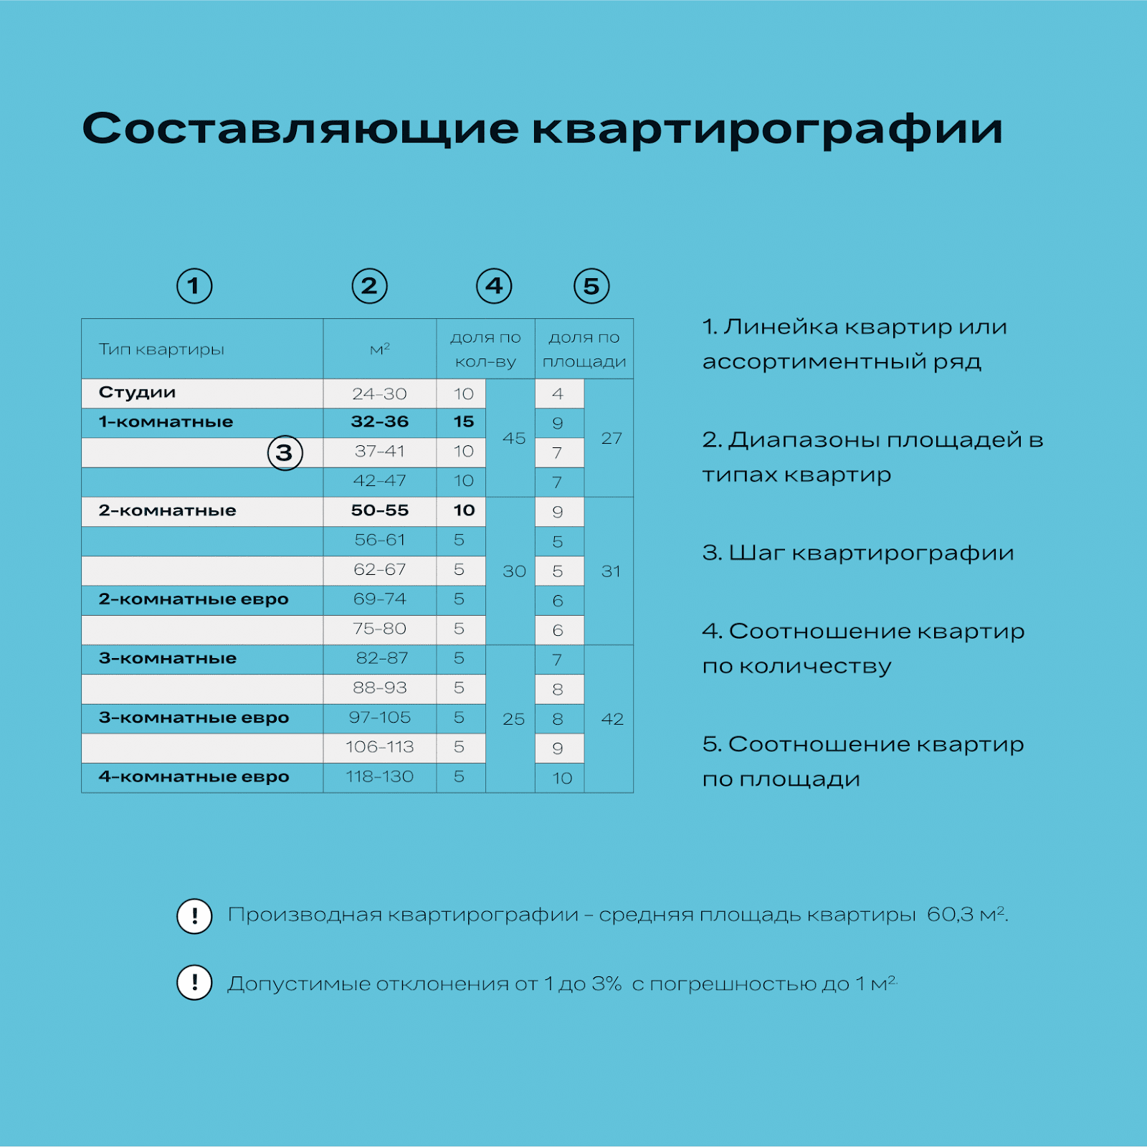

Важная производная любой квартирографии – средняя площадь квартиры, которая определяется взаимосвязью площади квартир и количества квартир. Глядя на эту цифру, можно емко охарактеризовать соотношение квартирографии и ее баланс.

Важно также в техзадании прописывать допустимые отклонения – и в процентных долях, и в плане допустимой погрешности в плане метражей. Например, мы фиксируем допустимые отклонения от 1 до 3%, а погрешность – до 1 квадратного метра.

**Эталонные соотношения для разных классов жилья**

Работая с проектами в различных классах, необходимо учитывать разницу между ними. Мы решили опереться на данные Единой методики классифицирования жилых новостроек по потребительскому качеству (классу) от Российской Гильдии Риелторов и на обширный опыт GMK. Это позволило нам обозначить идеальные пропорции для трех классов.

**Стандарт**

В стандарте увеличено количество однокомнатных квартир и студий. Также для стандарта характерна низкая доля трехкомнатных квартир.

**Комфорт**

Здесь примерно равное соотношение для однокомнатных и двухкомнатных квартир, пятая часть – трехкомнатные квартиры.

**Бизнес**

В этом классе наоборот – половина отведена двухкомнатным квартирам, пятая часть – однокомнатным, треть – трехкомнатным и четырехкомнатным. Студий может не быть совсем.

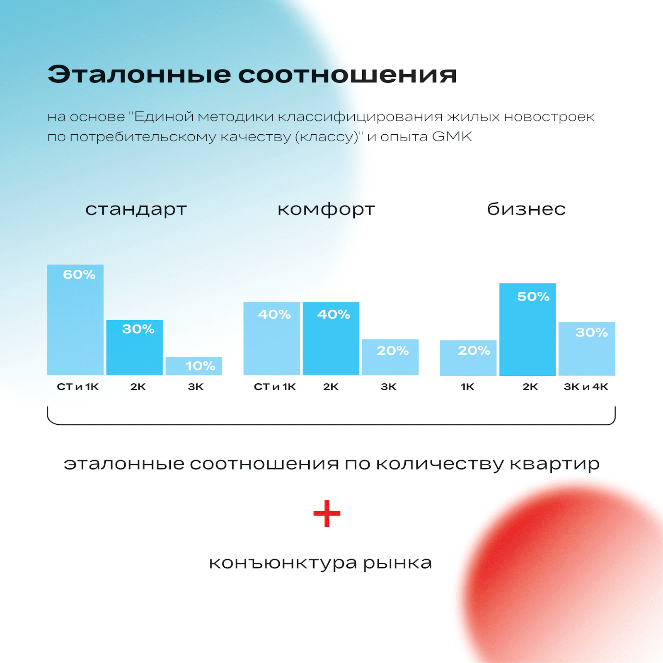

Эти соотношения в чистом виде почти нигде не используются, потому что рыночная конъюнктура каждого города обязательно вносит свои коррективы. Отклонения колеблются в пределах 3 – 10%.

**Разница между квартирографией в техзадании и проектной квартирографией**

При разработке техзадания надо понимать разницу между квартирографией в ТЗ и проектной квартирографией.

**Первый этап: задание на проектирование (квартирография в ТЗ)**

На этом этапе надо проанализировать конъюнктуру рынка, определить ближайших конкурентов, проверить их данные по выбытию, понять их линейку квартирографии и после задать стратегию продукта – определить класс, УТП для жилого комплекса.

На основе этих данных можно сформировать задание на квартирографию, которое войдет в техническое задание на проектирование.

**Второй этап: разработка планировок (проектная квартирография)**

На втором этапе происходит непосредственно разработка архитектурных концепций. Также заказчик проверяет выполнение заданной квартирографии в планировочных решениях.

**Распространённая ошибка: конкуренция внутри квартирографии**

В работе мы часто сталкиваемся с внутренней конкуренцией, которая наблюдается в пересечении площадей в разных типах квартир в одном проекте или в одной очереди.

Посмотрим на пример квартирографии с пересечением по площадям между тремя типологиями квартир – 1К, 2Е и 2К – это было в задании на квартирографию. Далее были разработаны планы и архитекторам удалось, несмотря на ошибку в задании, избежать пересечения между двухкомнатными, но пересечение между 1К и 2Е сохранилось&nbsp; То есть площадь самой большой однокомнатной квартиры составила 40 м², столько же, сколько и площадь компактной двушки евро-формата.

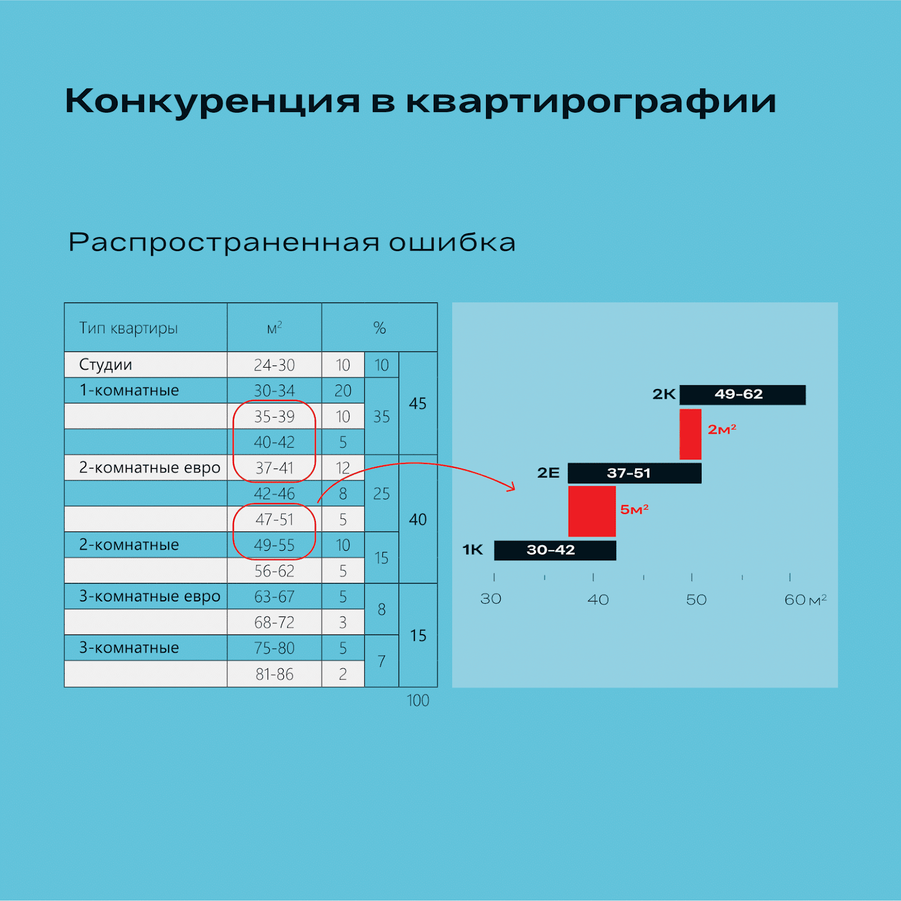

При этом эти квартиры оказались запроектированы на плане этажа одной секции – конкуренция между ними была очевидна. Мы проверили: даже с разнообразным варьированием ценообразования пересечение сохранится, то есть продажи однокомнатных начнутся только после того как закончатся двухкомнатные квартиры евроформата. Поэтому сначала мы устранили пересечение по площадям в задании на квартирографию, а затем архитекторы скорректировали планы.

Вывод: рекомендуем закладывать разрывы в площадях между принципиально разными типами квартир и не допускать повторения или пересечения в диапазонах площадей.

**Пример работы с квартирографией на этапе ТЗ**

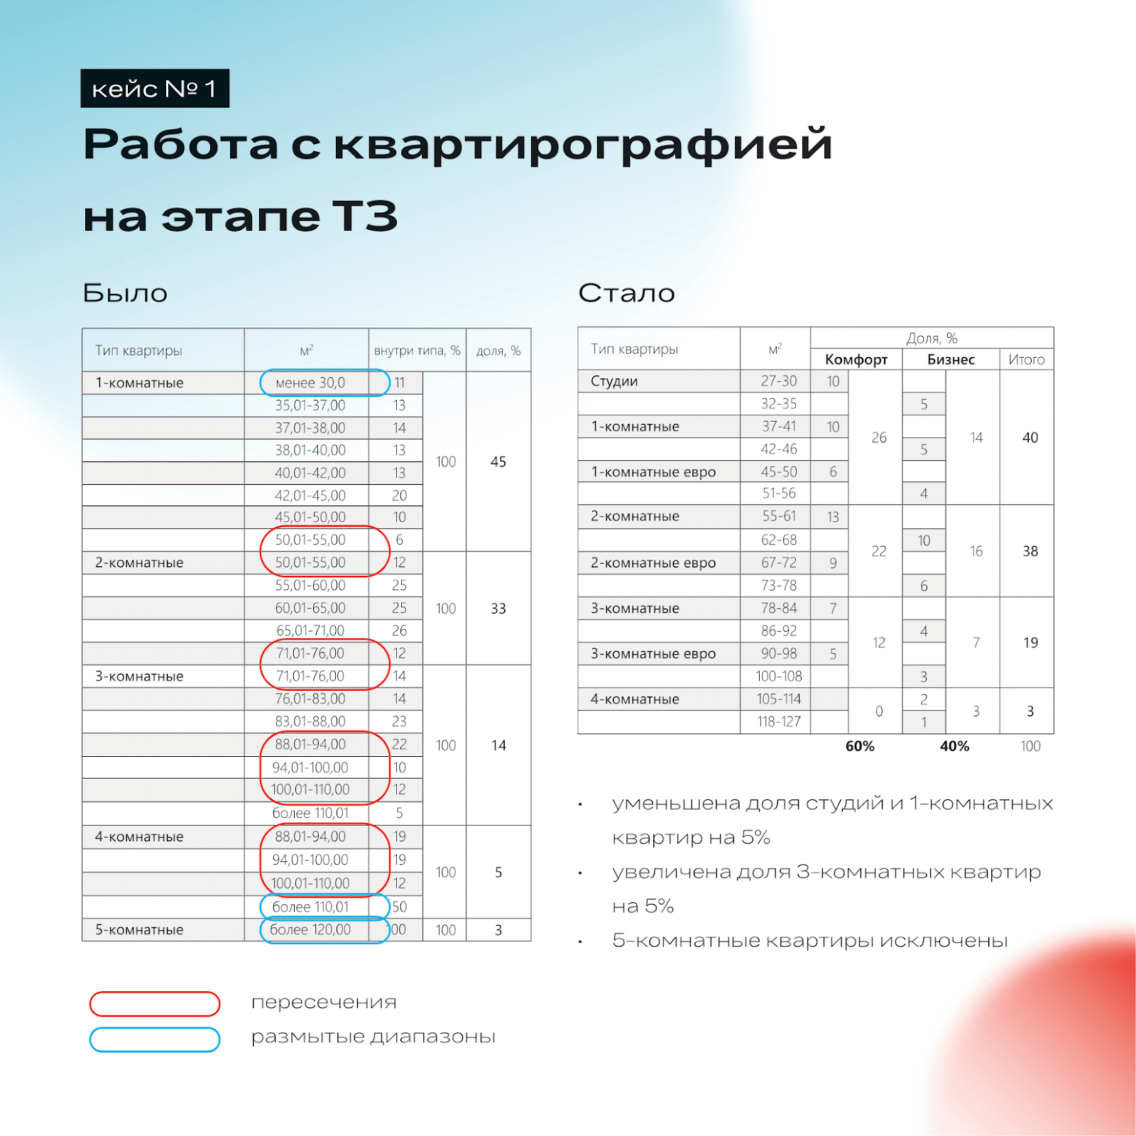

Заказчик пришёл к нам с квартирографией на этапе ТЗ в виде таблицы. В ней мы сразу отметили красным пересечения квартир по площади – внутренняя конкуренция в квартирографии, которая может отрицательно повлиять на выбытие.

Голубым мы выделили размытые диапазоны в площадях квартир. Не самое удачное решение, потому что появляется риск получить либо очень маленькие квартиры, либо очень большие. В техзадании всегда лучше как можно точнее задавать диапазоны.

Что мы сделали: исключили размытые границы, проанализировали участок проектирования и решили развести в два класса пересекающиеся площади квартир&nbsp; – комфорт и бизнес, так как участок находился на береговой линии и, благодаря видовым характеристикам, имелась возможность заложить в задание квартиры класса «бизнес» на первой береговой линии застройки.

**Пример работы с квартирографией на этапе готовых планировок**

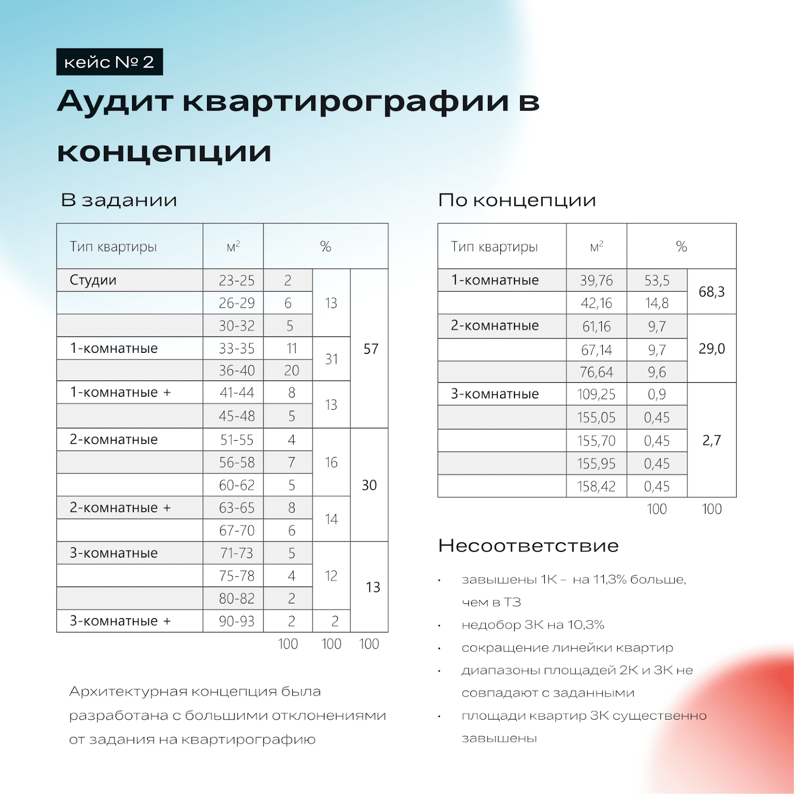

Целью работы было проверить соответствие планировочных решений заданной квартирографии, то есть выполняемость задания. По готовым планировочным решениям в концепции мы собрали проектную квартирографию, сравнили ее с заданной и выявили несоответствия.

**Что в итоге**

От качества технического задания на квартирографию зависит будущее продаж – благодаря хорошему ТЗ вы сможете спрогнозировать, какие квартиры купят в первую очередь, какие квартиры будут дороже и станут одним из УТП проекта.

<https://gmk.ru/blog/kak-sozdat-horoshee-tehzadanie-na-kvartirografiyu-kotoroe-srabotaet-v-plyus-developeru-i-poraduet-arhitektorov>